Nama : Moch Riezky Dwi Kuswanto
NRP : 152024133

Guided Scheduling adalah algoritma penjadwalan adaptif di mana tugas diberikan dalam potongan (chunk) yang ukurannya menurun secara bertahap.
Tujuan: Mengurangi beban komunikasi (low overhead) di awal dengan mengirim potongan besar, namun tetap menjaga keseimbangan di akhir agar semua prosesor selesai bersamaan (good balance).
Rumus Utama: Chunk=max(pRemainingWork​,Min Chunk)

ALGORITMA Guided_Scheduling:
INPUT: total_tasks (W), num_processors (p)
SET remaining_work = W
SET min_chunk = 1

FOR tiap Processor (Paralel):
WHILE remaining_work > 0:
LOCK (mengunci sisa_tugas agar tidak rebutan)
hitung chunk = MAX(remaining_work / p, min_chunk)
update remaining_work = remaining_work - chunk
UNLOCK

EKSEKUSI chunk tersebut
END WHILE
END FOR

import threading
import math
import time
import random

# Inisialisasi sesuai variabel di Slide
W = 100 # Total Work (Slide 181)
p = 4 # Number of Processors (Slide 181)
min_chunk = 1 # Minimum Chunk Size
remaining_work = W
lock = threading.Lock()

def worker(processor_id):
global remaining_work
tasks_done = 0

while True:
with lock:
if remaining_work <= 0:
break

# Rumus Guided Scheduling dari Slide 21
# Chunk = max(Remaining Work / p, Min Chunk)
chunk_size = max(math.ceil(remaining_work / p), min_chunk)
remaining_work -= chunk_size
current_batch = chunk_size

# Simulasi pengerjaan tugas
tasks_done += current_batch
print(f"[Processor P{processor_id}] Mengambil {current_batch} tugas. Sisa antrean: {remaining_work}")

# Simulasi durasi pengerjaan (beban kerja bervariasi)
time.sleep(random.uniform(0.1, 0.3))

print(f"--- P{processor_id} Selesai. Total dikerjakan: {tasks_done} tugas ---")

# Menjalankan p threads (Processor)
threads = []
print(f"Memulai Load Balancing dengan {p} Processor untuk {W} Tugas...\n")

for i in range(p):
t = threading.Thread(target=worker, args=(i,))
threads.append(t)
t.start()

for t in threads:
t.join()

print("\nSukses: Semua tugas terdistribusi merata (Balanced Completion)!")

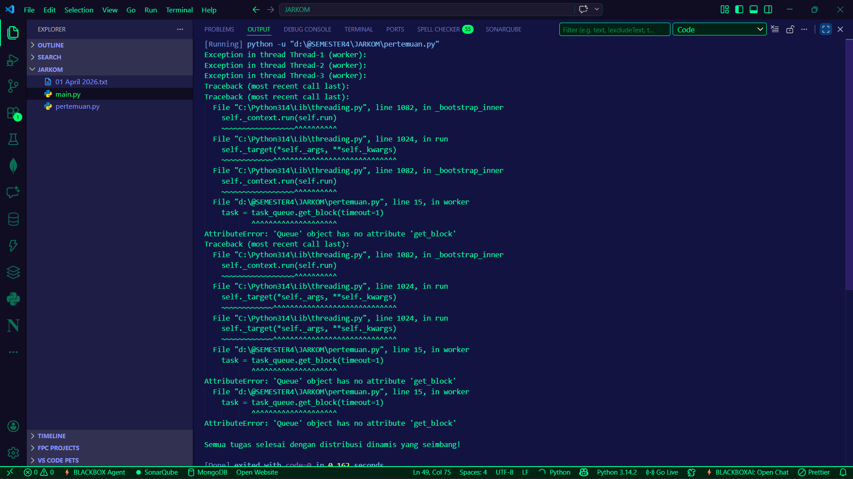

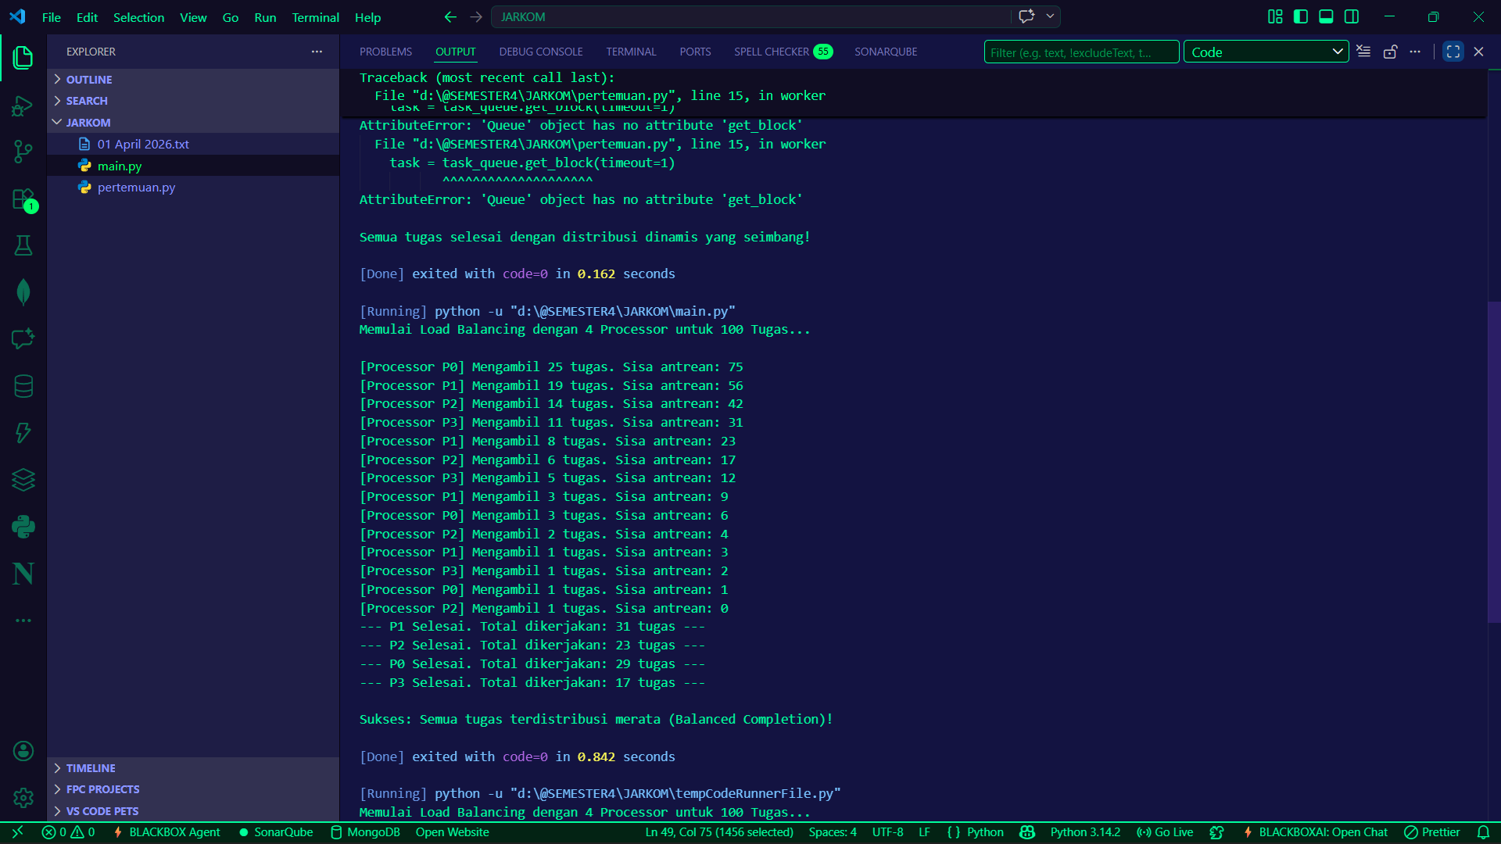

Analisis Hasil
0 pertama kali mengambil 25 tugas (100/4).
Setelah itu, P1 melihat sisa 75, maka ia mengambil 19 tugas (75/4=18.75, dibulatkan ke atas).
Mekanisme ini memastikan di awal tidak banyak terjadi "antrean" (sinkronisasi), tapi di akhir tidak ada prosesor yang menganggur karena potongan tugasnya mengecil menjadi 1 tugas per ambil.

